1. **Azartspēles organizētāja nosaukums, juridiskā adrese un tālruņa numurs**

SIA "BALTENT"

Reģ. Nr. 40203068277

Krišjāņa Valdemāra iela 33-6

LV-1010, Rīga, Latvija

Tel: 27775559

2. **Spēles nosaukums un veids**

**Reef Raider**

Spēļu Automātu spēle

Ražotājs: NetEnt Product Services Ltd

3. **Spēles dalības maksa (likme)**

Minimālā likme 0.10 EUR

Maksimālā likme 100.00 EUR

4. **Kārtība, kādā dalībnieks var piedalīties spēlē**

Interneta vietnē [www.spins.lv](http://www.spins.lv) nospiežot ikonu “Spēļu Automāti” spēlētājs nokļūst lapā, kur spēle tiek palaista, nospiežot spēles ikonu “ Reef Raider”.

5. **Spēles norise**

„Reef Raider“ ir septiņu ruļļu spēļu automāts, kurā ir šādas iespējas:

• Aizstājējsimboli “Wild”

• Laimesta reizinātāji

• Bezmaksas griezieni

• Speciālās funkcijas

• Kaskādes griezienu funkcija

Svarīgi:

● Laimests tiek izmaksāts vismaz no 5 vienādiem horizontāli vai vertikāli blakus esošiem simboliem.

● Bonusa spēles laimesti tiek pieskaitīti izmaksas kombinācijas laimestiem.

● Nepareiza darbība atceļ visas spēles un izmaksas.

***Spēles noteikumi***

***Vispārējie noteikumi***

1. Nepareiza darbība atceļ visas spēles un izmaksas.

***Aizstājējsimbolu “Wild” noteikumi***



1. “Wild” simbols aizstāj jebkuru simbolu, izņemot laimesta reizinātāja simbolu, lai veidotu laimīgās kombinācijas.

2. - “Clam Wild” simbols parādās, kad laimīgā kombinācija sastāv no vismaz 3 vidēji vai zemu apmaksājamiem simboliem. “Clam Wild” simbols aizņem nejauši izvēlētu pozīciju laimīgās kombinācijas vietā, kad laimīgā kombinācija pazūd un vēl nav parādījusies jauna kaskāde.

3. - “Wild Coin” simbols parādās gan pamatspēles, gan bezmaksas griezienu laikā, kad tiek aktivizēta “Random Wilds” vai “Cannon Blast” funkcija.

***Laimesta reizinātaju noteikumi***



1. Laimesta reiznātāja simbols, kas ir blakus laimīgai kombinācijai, piemēro kombinācijas laimestam reizinātāju 2x, 3x, 5x vai 50x.

***Bezmaksas griezienu noteikumi***

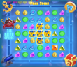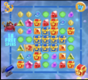

1. Ja ir aizpildītas 15 un vairāk “Treasure Tail” metra sekcijas, tad tiek piešķirti 9 bezmaksas griezieni.

2. Par katrām 3 papildus sekcijām tiek piešķirti +2 bezmaksas griezieni.

3. Bezmaksas griezienu laikā 15 aizpildītas sekcija piešķir +1 bezmaksas griezienu un katras 3 papildus sekcijas piešķir +1 bezmaksas griezienu.

4. Bezmaksas griezienu sākumā tiek aktivizēta “Mystery Overlay” funkcija un 5 “Mystery” simboli parādās uz spēles laukuma: 1 laukuma vidū un 4 parādās uz horizontāli vai vertikāli izvietotām pozīcijām, kas ir blakus centram.

5. “Mystery” simboli atklāj simbolus, kas veido laimīgo kombināciju no zemu vai vidēji apmaksājamiem simboliem.

6. Sākuma “Mystery” simbolu izvietojums paliek nemainīgs līdz bezmaksas griezienu beigām un kara grieziena laikā papildus “Mystery” simbols tiek pievienqots nejauši izvēlētā vietā.

7. Ja pievienotais “Mystery” simbols ir daļa no esošās “Mystery” simbolu kombinācijas, tad šis simbols paliek kā daļa no kombinācijas līdz bezmaksas griezienu beigām.

***Speciālo funkciju notiekumi***



1. Pēc katras laimīgās kombinācijas, kuras daļa ir “Clam Wild” simbols, viena grieziena ietvaros, “Treasure Tail” skalā aizpildās viens iedalījums par katru “Clam Wild” simbolu.

2. Trīs aizpildīti iedalījumi aktivizē “Anchor Drop” funkciju – tiek nejauši izvēlēti 1 – 3 zemu apmaksājami simboli un visi šie simboli tiek novākti no spēles laukuma.

3. Seši aizpildīti iedalījumi aktivizē “Random Wilds” funkciju – 4 – 8 “Wild Coins” simboli tiek nejauši izvietoti uz spēles laukuma uz aizvieto jebkuru simbolu, izņemot laimesta reizinātāja simbolu, lai veidotu laimīgās kombinācijas.

4. Deviņi aizpildīti iedalījumi aktivizē “Mystery Chest” funkciju – 2 – 16 vidēji vai zemu apmaksājami simboli uz spēles laukuma tiek aizvietoti ar “Mystery” simboliem. “Mystery” simboli atklāj vienādus zemu vai vidēji apmaksājamus simbolus.

5. Divpadsmit aizpildīti iedalījumi aktivizē “Canno Blast” funkciju – nejauši izvēlēts simbols tiek novākts no spēles laukuma kopā ar visiem zemu un vidēji apmaksājamiem simboliem, kas atrodas ar to uz viena ruļļa un rindas.

***Kaskādes griezienu funkcijas noteikumi***

1. Ja spēles laikā ir izveidojusies laimīgā kombinācija, visi laimējošie simboli tiek novākti no laukuma.

2. Palikušie simboli krīt uz spēles laukumu apakšējo daļu un tukšās pozīcijas tiek aizpildītas no augšas ar jauniem simboliem.

3. Kaskādes griezienu funkcija turpinās līdz nerodas jaunas laimīgās kombinācijas.

4. Visi laimesti par laimīgajām kkombinācijām tiek pievienoti spēlētājam pēc kaskādes griezienu beigām.

***Izmaksu Noteikumi***

1. Jums tiek izmaksāts laimests tikai par lielāko laimīgo kombināciju.

2. Bonusa spēles laimesti tiek pieskaitīti laimīgās kombinācijas laimestiem.

3. Laimests tiek izmaksāts vismaz no 5 vienādiem horizontāli vai vertikāli blakus esošiem simboliem.

4. Nepareiza darbība atceļ visas spēles un izmaksas.

***Spēles vadība***

***Lai spēlētu, rīkojieties šādi:***

1. Lai paaugstinātu vai pazeminātu monētas vērtību, lietojiet **“Bet”** izvēlni. 

2. Klikšķiniet uz ikonas **“Spin”**.



Ruļļi sāk griezties ar jūsu izvēlēto likmi.

***Automātiskais vadības režīms:***

1. Nospiežot **Auto** ikonu, Jūs varat izvēlēties:

● Sadaļa **Number of plays** (Griezienu skaits). Izvēlies, cik reizes pēc kārtas ruļļi griezīsies Automātiskajā režīmā.

● Sadaļa **Stop autoplay** (Grieziena Apturēšanas Iestatījumi). Jūs varat

izvēlēties vienu no iespējam, kad apturēt Automātisko režīmu:

● Jebkura laimesta gadījumā.

● Ja kādā griezienā laimests pārsniedz ……

● Ja jūsu kredīts palielinās par ……

● Ja jūsu kredīts samazinās par ……

● Ja ir laimēti bezmaksas griezieni.

6. **Nosacījumi, kuriem iestājoties dalībnieks saņem laimestu, un laimestu lielums [arī laimestu attiecība pret dalības maksu (likmi)]**

Nosacījums, lai saņemtu laimestu, ir griezt ruļļus līdz uz tiem attēlotie simboli veidotu laimīgās kombinācijas. Laimests atkarīgs no izveidotajām laimīgajām kombinācijām.

***Izmaksu apraksts***

***Regulāro Izmaksu Apraksts***

Lai parastie simboli veidotu laimīgo kombināciju, jāsakrīt sekojošiem apstākļiem:

● Simboliem jābūt līdzās un jāveido bloks no vismaz 5 vienādiem simboliem.

● Laimēto kredītu skaits atkarīgs no kopējā laimesta monētās reizinājuma ar jūsu izvēlēto monētas vērtību.

● Laimests tiek izmaksāts vismaz no 5 vienādiem horizontāli vai vertikāli blakus esošiem simboliem.

Izmaksas par laimīgās kombinācijas simboliem ar likmi 0.20 EUR paradītas attēlos, palielinot likmi proporcionāli mainās izmaksas.

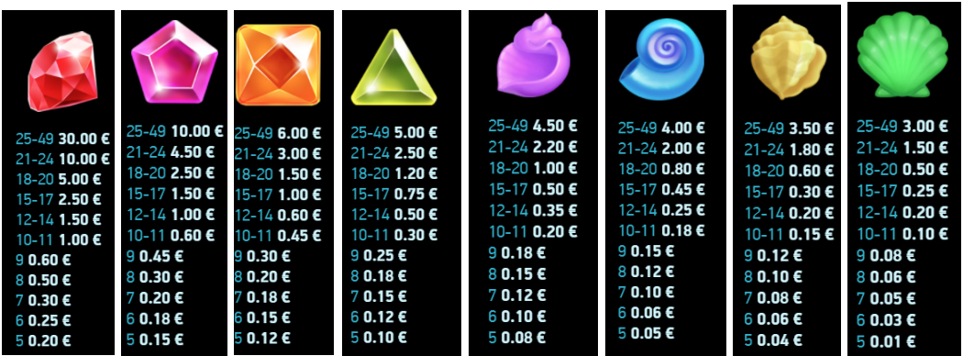

***Izmaksas kombināciju apraksts.***

Laimests tiek izmaksāts vismaz no 5 vienādiem horizontāli vai vertikāli blakus esošiem simboliem.



7. **Kārtība, kādā notiek pieteikšanās uz laimestu un kādā to izsniedz**

Laimests tiek automātiski ieskaitīts klienta Spins.lv kontā.

8. **Termiņš, līdz kuram azartspēles dalībnieks var pieteikties uz laimestu**

Laimesti, kas nepārsniedz 720 euro tiek izmaksāti nekavējoties pēc spēles sesijas beigām. Laimesti no 720 euro līdz 14300 euro tiek izmaksāti 24 stundu laikā. Laimesti, kuri pārsniedz 14300 euro izmaksā azartspēles noteikumos apstiprinātā kārtībā ne vēlāk kā 30 dienu laikā un ne vairāk kā divos maksājumos.

9. **Kur dalībnieks var vērsties pretenziju gadījumā, kā arī pretenziju izskatīšanas kārtība**

Sūdzības un pretenzijas pieņem tikai rakstiskā veidā, 15 dienu laikā pēc spēles sesijas beigām Kompānijas administrācijā pēc adreses: Rīga, Krišjāņa Valdemāra iela 33-6, LV-1010. Tāpat iespējams sazināties, atverot klientu atbalsta čatu mājāslapā vai rakstot uz [support@spins.lv](mailto:support@spins.lv) epasta adresi, un parakstot savu vēstuli ar drošu elektronisko parakstu, kas satur laika zīmogu. Sūdzības tiks izskatītas un atbildes tiek sniegtas 10 darba dienu laikā no to saņemšanas brīža.

10. **Cita informācija, kuru azartspēles organizētājs uzskata par nepieciešamu.**